100 НАҚТЫ ҚАДАМ
БАРШАҒА АРНАЛҒАН ҚАЗІРГІ ЗАМАНҒЫ МЕМЛЕКЕТ
І. КӘСІБИ МЕМЛЕКЕТТІК АППАРАТ ҚҰРУ
1-қадам. МЕМЛЕКЕТТІК ҚЫЗМЕТКЕ ҚАБЫЛДАУ РЕСІМДЕРІН ЖАӉҒЫРТУ. Мемлекеттік қызметке қабылдау ТӨМЕНГІ ЛАУАЗЫМДАРДАН басталуы тиіс.
2-қадам. Төменгі лауазымдарға кандидаттарды реттеу және одан әрі лауазымдық өсу ІСКЕРЛІК ҚАСИЕТТЕР негізінде жүзеге асырылуы тиіс.
3-қадам. ҚАЗАҚСТАН РЕСПУБЛИКАСЫНЫӉ МЕМЛЕКЕТТІК ҚЫЗМЕТ ЖӘНЕ ЖЕМҚОРЛЫҚҚА ҚАРСЫ ІС-ҚИМЫЛ АГЕНТТІГІНІӉ РӨЛІН АРТТЫРУ есебінен мемлекеттік қызметке алғаш рет қабылданушыларды ІРІКТЕУ РЕСІМІН ОРТАЛЫҚТАНДЫРУ. Үш сатылы іріктеу жүйесін енгізу.
4-қадам. 3+3 ФОРМУЛАСЫ БОЙЫНША мемлекеттік қызметке бірінші рет қабылданушылар үшін МІНДЕТТІ ТҮРДЕ СЫНАҚ МЕРЗІМІ(тиісінше үш айдан кейін және алты айдан кейін сәйкестілікті межелік бақылау).
5-қадам. Мемлекеттік қызметкерлердіӊ жалақысын қызметініӊ нәтижесіне байланысты ӨСІРУ.
6-қадам. ЕӉБЕКАҚЫНЫ НӘТИЖЕ БОЙЫНША ТӨЛЕУГЕ КӨШУ. Мемлекеттік қызметкерлер үшін - жеке жылдық жоспарларды орындау; мемлекеттік органдар үшін - стратегиялық жоспарларды орындау; министрлер және әкімдер үшін - мемлекеттік қызмет сапасыныӊ арнаулы индикаторлары, өмір сапасы, инвестиция тарту; Үкімет мүшелері үшін - интегралдық макроэкономикалық индикаторлар.
7-қадам. Мемлекеттік қызметкерлердіӊ ЛАУАЗЫМДЫҚ ЕӉБЕКАҚЫЛАРЫНА ӨӉІРЛІК ҮЙЛЕСТІРУ КОЭФФИЦИЕНТТЕРІН қосу
8-қадам. Ауыстырылатын мемлекеттік қызметкерлерге лауазымдық міндеттерін атқару кезеӊінде оларға ЖЕКЕШЕЛЕНДІРУ ҚҰҚЫҒЫНСЫЗ ҚЫЗМЕТТІК ПӘТЕРЛЕРДІ МІНДЕТТІ ТҮРДЕ БЕРУ.
9-қадам. МЕМЛЕКЕТТІК ҚЫЗМЕТКЕРЛЕРДІ ТҰРАҚТЫ ТҮРДЕ ОҚЫТУ ЖҮЙЕСІН ЗАӉДЫ ТҮРДЕ БЕКІТУ - үш жылда бір рет олардыӊ кәсіби шеберлігін арттыру.
10-қадам. МЕМЛЕКЕТТІК ҚЫЗМЕТКЕРЛЕРДІ МАНСАПТЫҚ ЖОҒАРЫЛАТУ ҮШІН КОНКУРСТЫҚ НЕГІЗГЕ КӨШУ. "Б" корпусыныӊ жоғары лауазымдарына жылжыту төменгі лауазымдағы мемлекеттік қызметкерлер қатарынан тек қана конкурстық негізде жылжыту есебінен меритократия қағидатын нығайту.
11-қадам. ШЕТЕЛДІК МЕНЕДЖЕРЛЕРДІ, ЖЕКЕМЕНШІК СЕКТОРДЫӉ ЖЕКЕЛЕГЕН МАМАНДАРЫН, ХАЛЫҚАРАЛЫҚ ҰЙЫМДАРДЫӉ ҚЫЗМЕТКЕРЛЕРІ болып табылатын Қазақстан Республикасыныӊ азаматтарын мемлекеттік қызметке жіберу. Оларды тағайындау ерекше талаптар және лауазымдардыӊ жеке кестесі бойынша жүзеге асырылуы мүмкін. Бұл қадам мемлекеттік қызметті ашық және бәсекеге қабілетті жүйе етеді.
12-қадам. ЖАӉА ЭТИКАЛЫҚ ЕРЕЖЕЛЕРДІ ЕНГІЗУ. Мемлекеттік қызметтіӊ жаӊа Этикалық кодексін жасау. Этика мәселелері жөніндегі уәкілетті өкіл лауазымын енгізу.
13-қадам. ЖЕМҚОРЛЫҚҚА ҚАРСЫ КҮРЕСТІ КҮШЕЙТУ, сонымен бірге, жаӊа заӊнамалар әзірлей отырып, Мемлекеттік қызмет істері және жемқорлыққа қарсы іс-қимыл агенттігініӊ құрылымында жемқорлық құқық бұзушылықтыӊ жүйелі түрде алдын алу және сауықтыру үшін жемқорлыққа қарсы арнайы бөлім құру.
14-қадам. Барлық мемлекеттік органдарға, оныӊ ішінде құқық қорғау органдарыныӊ барлық қызметкерлеріне қатысты МЕМЛЕКЕТТІК ҚЫЗМЕТ ТУРАЛЫ ЖАӉА ЗАӉ қабылдау.
15-қадам. Мемлекеттік қызмет туралы жаӊа заӊ қабылданғаннан кейін ІС БАСЫНДАҒЫ МЕМЛЕКЕТТІК ҚЫЗМЕТКЕРЛЕРДІ КЕШЕНДІ АТТЕСТАТТАУДАН өткізу, кәсіби талаптарды күшейту және еӊбекақы төлеудіӊ жаӊа жүйесін енгізу.
II. ЗАӉНЫӉ ҮСТЕМДІГІН ҚАМТАМАСЫЗ ЕТУ
16-қадам. АЗАМАТТАРДЫӉ СОТ ТӨРЕЛІГІНЕ ҚОЛЖЕТІМДІЛІГІН ЖЕӉІЛДЕТУ ҮШІН СОТ ЖҮЙЕСІ ИНСТАНЦИЯЛАРЫН ОӉТАЙЛАНДЫРУ. БЕС САТЫЛЫ СОТ ЖҮЙЕСІНЕН (бірінші, апелляциялық, кассациялық, қадағалау және қайта қадағалау жасау) ҮШ САТЫЛЫ (бірінші, апелляциялық, кассациялық) сот төрелігі жүйесіне көшу.
17-қадам. Судья лауазымына КАНДИДАТТАРДЫ ІРІКТЕУ ТЕТІКТЕРІН КӨБЕЙТУ ЖӘНЕ БІЛІКТІЛІК ТАЛАПТАРЫН ҚАТАЙТУ.Міндетті түрдегі талап - сот істерін жүргізуге қатысудыӊ 5 жылдық өтілі. Кәсіби дағдысы мен іскерлігін тексеру үшін ахуалдық тестілер жүйесін енгізу. Судьялыққа үміткерлер СОТТАРДА стипендия төленетін БІР ЖЫЛДЫҚ ТАҒЫЛЫМДАМАДАН өтеді. Бір жылдық тағылымдамадан кейін судья БІР ЖЫЛДЫҚ СЫНАҚ МЕРЗІМІНЕН өтеді.
18-қадам. Оқуды және сот тәжірибесі арасындағы өзара байланысты күшейту үшін СОТ ТӨРЕЛІГІ ИНСТИТУТЫ МЕМЛЕКЕТТІК БАСҚАРУ АКАДЕМИЯСЫНЫӉ ҚҰРЫЛЫМЫНАН бөлінуі керек. Аталмыш институт Жоғарғы Соттыӊ жанында жұмыс істеп, қызмет бабындағы судьялардыӊ біліктілігін тұрақты түрде арттыруды қамтамасыз ететін болады.
19-қадам. СУДЬЯЛАРДЫӉ ЕСЕП БЕРУ ТӘРТІБІН КҮШЕЙТУ. СУДЬЯЛАРДЫӉ ЖАӉА ЭТИКАЛЫҚ КОДЕКСІН жасау, соныӊ негізінде азаматтар судьялардыӊ әрекеттері бойынша еліміздіӊ Жоғарғы Сотыныӊ жанынан құрылған арнайы СОТ АЛҚАСЫНА шағымдана алатын болуы керек.
20-қадам. БАРЛЫҚ СОТ ПРОЦЕСТЕРІНЕ БЕЙНЕ ЖӘНЕ ТАСПАҒА ЖАЗУ ШАРАЛАРЫН міндетті түрде енгізу. Судьяныӊ бейне жазуды тоқтатуға немесе аудио жазу материалдарын редакциялауға мүмкіндігі болмауы тиіс.
21-қадам. Алқа билер соты қолданылатын салаларды кеӊейту. Заӊды түрде АЛҚА БИЛЕР СОТЫ МІНДЕТТІ ТҮРДЕ ҚАТЫСТЫРЫЛАТЫН қылмыстық істердіӊ категорияларын анықтау қажет.
22-қадам. АДАМНЫӉ ЖӘНЕ АЗАМАТТАРДЫӉ КОНСТИТУЦИЯЛЫҚ ҚҰҚЫН ШЕКТЕЙТІН БАРЛЫҚ ТЕРГЕУ ҚЫЗМЕТІ ЖӨНІНДЕГІ ӨКІЛЕТТІЛІКТІ тергеу судьясына біртіндеп беруді ҚАМТАМАСЫЗ ЕТУ АРҚЫЛЫ СОТТА АЙЫПТАЛУШЫ ЖӘНЕ ҚОРҒАУШЫ АРАСЫНДАҒЫ ТЕӉГЕРІМДІ ҚАМТАМАСЫЗ ЕТУ.
23-қадам. ИНВЕСТИЦИЯЛЫҚ ДАУЛАР БОЙЫНША жеке СОТ ІСТЕРІН ЖҮРГІЗУДІ құру. Жоғарғы Сотта ірі инвесторлар қатысатын дауларды қарау үшін ИНВЕСТИЦИЯЛЫҚ АЛҚАНЫ ҰЙЫМДАСТЫРУ.
24-қадам. Дубай тәжірибесі бойынша Астана қаласында AIFC ХАЛЫҚАРАЛЫҚ АРБИТРАЖДЫҚ ОРТАЛЫҒЫН ҚҰРУ.
25-қадам. Шетелдік және халықаралық соттардыӊ ҮЗДІК СТАНДАРТТАРЫ БОЙЫНША СОТ ІСТЕРІН ЖҮРГІЗУДІ ҚАМТАМАСЫЗ ЕТУ ҮШІН ЖОҒАРҒЫ СОТ ЖАНЫНАН БЕДЕЛДІ ШЕТЕЛДІК СУДЬЯЛАР МЕН ЗАӉГЕРЛЕР қатысатын халықаралық кеӊес құру. Кеӊес қазақстандық сот жүйесін жетілдіру мәселелері бойынша Жоғарғы Сотқа кеӊес беріп отырады.
26-қадам. Сот ресімдерін оӊайлату және сот процестерін жеделдету үшін азаматтық-құқықтық даулар жөніндегі соттарғаПРОКУРОРДЫӉ ҚАТЫСУЫН қысқарту. Азаматтық іс жүргізу кодексіне тиісті өзгертулер енгізу.
27-қадам. Жекеменшік сот орындаушылар институтын одан әрі дамыту. СОТ ОРЫНДАУШЫЛАРЫНЫӉ МЕМЛЕКЕТТІК ҚЫЗМЕТІН БІРТІНДЕП ҚЫСҚАРТУ.
28-қадам. Полиция қызметкерлерін ІСКЕРЛІК ҚАБІЛЕТТЕРІ НЕГІЗІНДЕ ІРІКТЕУ ЖҮЙЕСІН ЖАҚСАРТУ Кәсіби дағдыларын және жеке тұлғалық қасиеттерін тексеру үшін іс басындағы полиция қызметкерлерін және қызметкерлікке кандидаттарды тестілеудіӊ арнайы жүйесін енгізу.
29-қадам. ҚҰҚЫҚ ҚОРҒАУ ОРГАНДАРЫНЫӉ ҚЫЗМЕТКЕРЛЕРІН МЕМЛЕКЕТТІК ҚЫЗМЕТ ЖҮЙЕСІНЕ ҚОСУ. Әрбір құқық қорғау қызметініӊ ведомстволық ерекшеліктеріне сәйкес бірыӊғай қызмет ету ережесін енгізу.
30-қадам. Жергілікті атқарушы органдарға және жергілікті қоғамдастыққа есеп беретін ЖЕРГІЛІКТІ ПОЛИЦИЯ ҚЫЗМЕТІН құру. Жергілікті полиция қызметініӊ өкілеттілігі: қоғамдық тәртіпті қорғау мәселелері, тұрмыстық қылмысқа қарсы тұру, жол-бақылау қызметі, ұсақ құқық бұзушылыққа атымен төзбеушілік. Жол-бақылау полициясыныӊ қызметкерлері полиция қызметкерлерініӊ жұмыс ауысымы кезінде атқарған ісініӊ барлығын жазып отыратын бейнетіркегіштермен қамтамасыз етіледі.
31-қадам. Этикалық нормаларды бұзуға жол беретін полицейлердіӊ іс-әрекеттеріне ШАҒЫМДАНҒАН АЗАМАТТАРДЫӉ АРЫЗЫН ҚАРАУ ЖӨНІНДЕГІ ҚОҒАМДЫҚ КЕӉЕС ЖҮЙЕСІН ҚҰРУ АРҚЫЛЫ полицияныӊ ашықтығын қамтамасыз ету. ҚОҒАМДЫҚ КЕӉЕСТЕРДІӉ МӘРТЕБЕСІМЕН ӨКІЛЕТТІЛІГІ ЗАӉДЫ ТҮРДЕ БЕКІТІЛЕТІН БОЛАДЫ.
32-қадам. "Қылмыстық құқық бұзу картасы" ұлттық ақпараттық жүйесі негізінде "ҚЫЛМЫСТЫҚ ҚҰҚЫҚ БҰЗУ КАРТАСЫ" интернет-порталын құру. Бұл картада елімізде 1 аптадан әрі кетпейтін мерзімде жасалған барлық қылмыстық құқық бұзушылық тіркелетін болады. Бұл ҚОҒАМҒА ІШКІ ІСТЕР ОРГАНДАРЫ ЖҰМЫСЫНЫӉ ТИІМДІЛІГІН БАҚЫЛАУҒА МҮМКІНДІК БЕРЕДІ.
33-қадам. Бас бостандығынан айыру орнынан босаған және сынақтан өту қызметіне тіркелген азаматтарды әлеуметтік оӊалтудыӊ тиімді жүйесін қалыпқа келтіру. Осындай азаматтар үшін АРНАУЛЫ ӘЛЕУМЕТТІК ҚЫЗМЕТ СТАНДАРТТАРЫН ЖӘНЕ ӘЛЕУМЕТТІК ОӉАЛТУДЫӉ КЕШЕНДІ СТРАТЕГИЯСЫН жасау.
34-қадам. МЕМЛЕКЕТ-ЖЕКЕМЕНШІК СЕРІКТЕСТІГІН ДАМЫТУ ШЕӉБЕРІНДЕ пенитенциярлық инфрақұрылымды жаӊғырту. Пенитенциярлық мекемелерді салуға, ұстауға және басқаруға жекеменшік секторды тарту жөнінде ұсыныстарды екшеу және халықаралық тәжірибені зерттеу.
ІІІ. ИНДУСТРИЯЛАНДЫРУ Ж?НЕ ЭКОНОМИКАЛЫҚ ӨСІМ
35-қадам. АУЫЛШАРУАШЫЛЫҚ ЖЕРЛЕРІН тиімді пайдалану мақсатымен оларды нарықтық айналымға енгізу. ЖЕР КОДЕКСІНЕ ЖӘНЕ БАСҚА ДА ЗАӉ АКТІЛЕРІНЕ өзгерістер енгізу.
36-қадам. ЖЕР ТЕЛІМДЕРІН МАҚСАТТЫ ПАЙДАЛАНУ ТҮРІН ӨЗГЕРТУГЕ РҰҚСАТ АЛУ ресімдерін жеӊілдету. Ауылшаруашылық жерлерін пайдалануға тұрақты түрде мониторинг жүргізу. Барлық пайдаланылмай жатқан жерді алдағы уақытта ЖЕКЕШЕЛЕНДІРУ ҮШІН МЕМЛЕКЕТТІК ҚОРҒА БЕРУ.
37-қадам. Салық және кеден саясатын және ресімдерін оӊтайландыру. ТН СЭҚ 6 белгісіндегі біркелкі тауарлар тобы шеӊберінде "0-5-12" моделі бойынша Бірыӊғай кеден тарифі кедендік мөлшерлемесін қысқарту.
38-қадам. Экспорттық және импорттық кеден рәсімдерінен өту кезінде "БІР ТЕРЕЗЕ" қағидатын енгізу. Электронды жария ету жүйесін дамыту (тауарларды кедендік тазалауға автоматтандырылған жүйені енгізу). Экспорт және импорт үшін құжаттар санын және оларды өӊдеу уақытын қысқарту.
39-қадам. КЕДЕН ЖӘНЕ САЛЫҚ ЖҮЙЕЛЕРІН ИНТЕГРАЦИЯЛАУ. Тауар салық салу мақсатында Қазақстан аумағына кірген кезеӊнен бастап оны сатқанға дейін бақылауға алынады.
40-қадам. "ПОСТФАКТУМ" КЕДЕНДІК ТАЗАЛАУ РЕЖІМІН ЕНГІЗУ. Сыртқы экономикалық қызметке қатысушы жекелеген санаттарға тауарларын жария еткенше тауарларын шығаруға мүмкіндік беру.
41-қадам. МҮЛІКТІ ЖӘНЕ ҚАРЖЫНЫ ЗАӉДАСТЫРУ РЕСІМДЕРІН ОӉАЙЛАТУ. Қолданыстағы заӊға өзгертулер және толықтырулар енгізу.
42-қадам. 2017 жылдыӊ 1 қаӊтарынан мемлекеттік қызметкерлер үшін, одан әрі барлық азаматтар үшін КІРІСТІ ЖӘНЕ ШЫҒЫСТЫ ЖАЛПЫ ЖАРИЯЛАУДЫ КЕЗЕӉ-КЕЗЕӉМЕН ЕНГІЗУ.
43-қадам. САЛЫҚ ДЕКЛАРАЦИЯЛАРЫН ҚАБЫЛДАУ ЖӘНЕ ӨӉДЕУДІӉ ОРТАЛЫҚ ЖЕЛІСІН ҚҰРУ. Орталық салық төлеушілердіӊ электронды құжаттарыныӊ бірыӊғай мұрағатына кіру мүмкіндігіне ие болады. ТӘУЕКЕЛДЕРДІ БАСҚАРУ жүйесін енгізу. Декларанттар салықты бақылау бойынша шешім қабылдау үшін тәуекел санаттарына бөлінетін болады. Жариялауды бірінші рет тапсырған жеке тұлғалар үш жыл мерзімде қайта тексерістен өтпейтін болады.
44-қадам. ЖАНАМА САЛЫҚ САЛУ ТЕТІКТЕРІН ЖЕТІЛДІРУ. Қосымша құн салығыныӊ орнына сатудан салық алуды енгізу мәселесін жан-жақты зерттеу.
45-қадам. Кіріске және шығысқа салық есебін міндетті түрде енгізу арқылы ҚОЛДАНЫСТАҒЫ САЛЫҚ РЕЖІМІН ОӉТАЙЛАНДЫРУ.
46-қадам. Рұқсат алуды оӊтайландыру. ҚҰРЫЛЫСҚА РҰҚСАТ АЛУДЫӉ ҮШ САТЫЛЫ ("30-20-10") қағидаты енгізіледі. Бірінші саты - архитектуралық жобалау тапсырмасын беру өтініш берілген күннен кейін 30 күн ішінде жүзеге асырылады. Екінші - эскиз жобаны (дизайн-жобаны) мақұлдау - 20 күнге дейін, үшінші - рұқсаттыӊ өзі - 10 күн ішінде.
47-қадам. Жобалау-сметалық және жобалау құжаттарын сараптамадан өткізуге байланысты МЕМЛЕКЕТТІК МОНОПОЛИЯДАН БІРТІНДЕП БАС ТАРТУ. Жобаларды сараптауды бәсекелесті ортаға тапсыру.
48-қадам. ҚҰРЫЛЫСТЫӉ СМЕТАЛЫҚ ҚҰНЫН АНЫҚТАУДЫӉ РЕСУРСТЫҚ ӘДІСІН ЕНГІЗУ. Құрылыста баға қалыптастырудыӊ жаӊа әдісін енгізу материалдардыӊ, бұйымдардыӊ, жабдықтардыӊ және еӊбекақыныӊ қолданыстағы бағаға сәйкес нақты нарықтық бағасына байланысты құрылыстыӊ сметалық құнын анықтауға мүмкіндік береді, сонымен бірге жаӊа материалдармен, жабдықтармен және технологиямен сметалық-нормативтік базаны жедел жаӊартуды қамтамасыз етеді.
49-қадам. Кеӊестік кезеӊнен бері қолданылып келе жатқан ҚҰРЫЛЫСТЫӉ ЕСКІРГЕН НОРМАЛАРЫ МЕН ЕРЕЖЕЛЕРІНІӉ ОРНЫНА ЕУРОКОДТАР ЖҮЙЕСІН ЕНГІЗУ. Жаӊа нормативтерді қабылдау инновациялық технологиялар мен материалдарды қолдануға, құрылыс қызметі нарығындағы қазақстандық мамандардыӊ бәсекеге қабілеттілігін арттыруға, сонымен бірге құрылыс саласындағы шетелдік қызмет нарығына қазақстандық компаниялардыӊ шығуына мүмкіндік береді.
50-қадам. ЭЛЕКТР ЭНЕРГЕТИКАСЫ САЛАСЫН ҚАЙТАДАН ҚҰРУ, "БІРЫӉҒАЙ САТЫП АЛУШЫ" МОДЕЛІН ЕНГІЗУ. Бұл өӊірлер арасындағы электр энергиясыныӊ әртүрлі тарифтерін реттеуге мүмкіндік береді.
51-қадам. ӨӉІРЛІК ЭНЕРГЕТИКАЛЫҚ КОМПАНИЯЛАРДЫ (ӨЭК) ІРІЛЕНДІРУ. Бұл энергиямен қамтамасыз етудіӊ сенімділігін арттырады, өӊірлерге электр энергиясын таратудыӊ шығынын төмендетеді, тұтынушылар үшін электр энергиясыныӊ ақысын азайтады.
52-қадам. ЭЛЕКТР ЭНЕРГЕТИКАСЫ СЕКТОРЫНДА САЛАҒА ИНВЕСТИЦИЯ ТАРТУДЫ ЫНТАЛАНДЫРАТЫН ЖАӉА ТАРИФ САЯСАТЫН ЕНГІЗУ. Тариф құрылымын өзгерту. Тарифтерде 2 құрауыш ерекшеленеді: күрделі шығындарды қаржыландыру және электр энергиясы өндірісініӊ ауыспалы шығындарын жабу үшін пайдаланылатын электр энергиясы үшін төленетін ақы белгіленетін болады. Бұл "шығынды өтеу" әдісі бойынша тарифтерді бекітетін қазіргі ахуалды өзгертуге мүмкіндік береді.
53-қадам. ЭЫДҰ СТАНДАРТТАРЫНА СӘЙКЕСТЕНДІРУ МАҚСАТТАРЫНДА МОНОПОЛИЯМЕН ҚЫЗМЕТ ЖҰМЫСЫНЫӉ ТҰЖЫРЫМДАРЫН ӨЗГЕРТУ. Қызметті жаӊғырту еркін бәсекелесті дамытуға бағытталуға тиіс.
54-қадам. КӘСІПКЕРЛЕРДІӉ МҮДДЕЛЕРІН ҚОРҒАУ ҮШІН БИЗНЕС-ОМБУДСМЕН ИНСТИТУТЫН НЫҒАЙТУ. Жаӊа институттыӊ құрамына бизнестіӊ және Ұлттық кәсіпкерлер палатасыныӊ өкілдері кіреді.
55-қадам. ҚАЗАҚСТАННЫӉ ӘЛЕМДІК НАРЫҚҚА ШЫҒУЫ ЖӘНЕ ЭКСПОРТ ТАУАРЛАРЫ ҮШІН ӨӉДЕУ ӨНЕРКӘСІБІНЕ ЕӉ КЕМІНДЕ 10 ТРАНСҰЛТТЫҚ КОМПАНИЯНЫ ТАРТУ. Халықаралық экономикалық нысандардыӊ жаӊа мүмкіндіктері туралы халықаралық бизнесті ақпараттандыру.
56-қадам. Экономиканыӊ басым секторларында "зәкірлік инвесторлармен" - халықаралық стратегиялық серіктестермен ("Эйр Астана", "Теӊіз-Шевройл", ҚТЖ локомотивтерін шығару жөніндегі зауыт үлгісі бойынша) БІРЛЕСКЕН КӘСІПОРЫНДАРқұру. Шетелдерден жоғары білікті мамандар тарту үшін АҚШ, КАНАДА, АВСТРАЛИЯ ҮЛГІСІ БОЙЫНША ҚОЛАЙЛЫ КӨШІ-ҚОН РЕЖІМІН қалыптастыру.
57-қадам. ТУРИСТІК КЛАСТЕРЛЕР ҚҰРУДА ҮЗДІК ТӘЖІРИБЕСІ БАР стратегиялық (зәкірлік) инвесторлар тарту.
58-қадам. ЖОЛ-КӨЛІК ИНФРАҚҰРЫЛЫМЫН ҚАЛЫПТАСТЫРУ ЖӘНЕ ДАМЫТУ ЖӨНІНДЕ БІРЫӉҒАЙ ОПЕРАТОР қалыптастыру үшін стратегиялық (зәкірлік) инвесторлар тарту.
59-қадам. МОЙЫНДАЛҒАН ХАЛЫҚАРАЛЫҚ ЭНЕРГОСЕРВИСТІК ШАРТТАР АРҚЫЛЫ ЭНЕРГИЯ ҮНЕМДЕУ САЛАСЫНА СТРАТЕГИЯЛЫҚ ИНВЕСТОРЛАР ТАРТУ. Олардыӊ негізгі міндеті: жеке шығындарын өтей отырып, энергия үнемдеу саласында кешенді қызмет көрсету үшін жекеменшік энергия сервистік компанияларды дамытуды ынталандыру және іс жүзінде энергетикалық шығындарды үнемдеуден қаржылай пайда табу.
60-қадам. СҮТ ЖӘНЕ СҮТ ӨНІМДЕРІ ӨНДІРІСІН ДАМЫТУ ҮШІН СТРАТЕГИЯЛЫҚ ИНВЕСТОРЛАР ТАРТУ. Негізгі міндет: үш жыл мерзімде ТМД елдері нарығына шығарылатын өнімдерініӊ жартысына дейінгі экспортын қамтамасыз ету. Жұмыс селода кооперативтік өндірісті дамыту арқылы жаӊазеландиялық Fronterra және даниялық Arla үлгісімен ұйымдастырылды.
61-қадам. ЕТ ӨНДІРІСІ МЕН ӨӉДЕУДІ ДАМЫТУ ҮШІН СТРАТЕГИЯЛЫҚ
ИНВЕСТОРЛАРДЫ ТАРТУ. Негізгі міндет шикізат базасын дамыту және өӊделген өнімдерді экспорттау.
62-қадам. Экономиканыӊ шикізаттық емес салаларындағы орта бизнестіӊ нақты көшбасшы компанияларын қолдауға бағытталған "ҰЛТТЫҚ ЧЕМПИОНДАР" БЕЛСЕНДІЛІГІН ЖҮЗЕГЕ АСЫРУ. Бизнес-көшбасшыларды айқындау ноу-хау трансфері үшін біліктілік орталықтарын құру мүмкіндігін береді.
63-қадам. ҒЫЛЫМДЫ ҚАЖЕТ ЕТЕТІН ЭКОНОМИКАНЫӉ НЕГІЗІ РЕТІНДЕ ЕКІ ИННОВАЦИЯЛЫҚ КЛАСТЕРДІ ДАМЫТУ. НАЗАРБАЕВ УНИВЕРСИТЕТТЕ "АСТАНА БИЗНЕС КАМПУСТА" ҒЫЛЫМИ ОРТАЛЫҚТАРЫ МЕН ЗЕРТХАНАЛАР ОРНАЛАСТЫРЫЛАДЫ. Олар бірлескен ғылыми-зерттеу жобаларын және тәжірибелік-конструкторлық жұмыстарды жүргізуге, сондай-ақ, оларды коммерцияландыруға қызмет етеді. Нақты өндірістік жобаларды жүзеге асыру үшін инновациялық технологиялар паркі жергілікті және шетелдік жоғары технологиялы компанияларды тартатын болады.
64-қадам. ӨНДІРІСКЕ ИННОВАЦИЯЛАР ЕНГІЗУ ЖӨНІНДЕГІ ЖҰМЫСТАРДЫ ҚАРЖЫЛАНДЫРУ ТЕТІКТЕРІ бар "Ғылыми және (немесе) ғылыми техникалық қызмет нәтижелерін коммерцияландыру туралы" Заӊ әзірленеді. Ғылыми гранттар мен бағдарламалар құрылымдары индустриялық-инновациялық даму мемлекеттік бағдарламасыныӊ қажеттілігіне орай қайта бағытталады.
65-қадам. ҚАЗАҚСТАНДЫ ХАЛЫҚАРАЛЫҚ КӨЛІК-КОММУНИКАЦИЯЛЫҚ АҒЫМДАРҒА ИНТЕГРАЦИЯЛАУ. "ЕУРАЗИЯЛЫҚ ТРАНСКОНТИНЕН-ТАЛДЫҚ ДӘЛІЗ" МУЛЬТИМОДЕЛДІК КӨЛІК ДӘЛІЗІН ҚҰРУ жөніндегі жобаны іске қосу. Ол Азиядан Еуропаға жүктер транзитін кедергісіз жүзеге асыруға мүмкіндік береді. Көлік дәлізі: бірінші бағыт - Қазақстан аумағы арқылы Ресей Федерациясына және одан әрі Еуропаға өтеді. Екінші бағыт - Қазақстан аумағы арқылы Қорғастан Ақтау портына дейін, одан әрі Каспий теӊізі мен Әзербайжан, содан соӊ Грузия арқылы. Жобаға болашақта 2014 жылдыӊ аяғында құрылған Азия инфрақұрылымдық инвестициялар банкін тарту.
66-қадам. Халықаралық авиациялық хаб құру. Стратегиялық инвесторды тарту арқылы Алматы іргесінен ӘЛЕМДІК СТАНДАРТҚА СӘЙКЕС КЕЛЕТІН ХАЛЫҚАРАЛЫҚ ЖАӉА ӘУЕЖАЙ салынатын болады.
67-қадам. "ЭЙР АСТАНА" ӘУЕ ТАСЫМАЛДАУШЫ ЖӘНЕ "ҚТЖ" ҰЛТТЫҚ КОМПАНИЯЛАРЫН ІРІ ХАЛЫҚАРАЛЫҚ ОПЕРАТОР РЕТІНДЕ ДАМЫТУ. "Эйр Астана" халықаралық бағыттарға ыӊғайластырылады және әлемніӊ негізгі қаржы орталықтарына (Нью-Йорк, Токио, Сингапур) жаӊа бағыттар ашады. "Эйр Астананыӊ" дамуы "ҚТЖ"-ныӊ баламалы маршруттарды дамыту жөніндегі жоспарымен үйлестіріледі, бұл жүктерді жеткізу құнын екі еседен астам төмендетуге мүмкіндік береді.
68-қадам. Қазақстан арқылы әуе транзитініӊ тартымдылығын арттыру үшін ӘУЕ ТАСЫМАЛЫН МЕМЛЕКЕТТІК РЕТТЕУ ТИІМДІЛІГІН жақсарту. Азаматтық авиация комитетініӊ қызметі британ азаматтық авиациясы мемлекеттік агенттігініӊ және ЕО авиация қауіпсіздігі агенттігініӊ үлгілеріне бағдарланатын болады.
69-қадам. Астананы зерттеушілерді, студенттерді, кәсіпкерлерді, барлық өӊірлерден туристерді тартатын ЕУРАЗИЯНЫӉ ІСКЕРЛІК, МӘДЕНИ ЖӘНЕ ҒЫЛЫМИ ОРТАЛЫҒЫНА АЙНАЛДЫРУ. Мұнымен бірге қалада әуежайдыӊ жаӊа терминалын қоса алғанда, қазіргі замандық халықаралық көліктік-логистикалық жүйе құрылады.
70-қадам. ASTANA EXPO - 2017 инфрақұрылымдары арқауында АРНАУЛЫ МӘРТЕБЕ БЕРЕ ОТЫРЫП, АСТАНА ХАЛЫҚАРАЛЫҚ ҚАРЖЫ ОРТАЛЫҒЫН (АІҒС) ҚҰРУ. Қаржы орталығыныӊ ерекше заӊды мәртебесін Конституцияда бекіту. Орталықтыӊ ТМД, сондай-ақ, Батыс және Орталық Азияныӊ барлық өӊірлерініӊ елдері үшін ҚАРЖЫ ХАБЫ ретінде қалыптастыру. ӨЗІНДІК ЗАӉДЫЛЫҚТАРЫ БАР ТӘУЕЛСІЗ СОТ ЖҮЙЕСІН ҚҰРУ, ол ағылшындық құқық қағидаттарымен қызмет істейтін болады. Судьялар корпусы шетелдік мамандардан құрылады. БОЛАШАҚТА ҚАЗАҚСТАННЫӉ ҚАРЖЫ ХАБЫ ӘЛЕМНІӉ 20 АЛДЫӉҒЫ ҚАТАРЛЫ ҚАРЖЫ ОРТАЛЫҚТАРЫНЫӉ ҚАТАРЫНА ЕНУІ ТИІС.
71-қадам. Қаржы орталығыныӊ даму стратегиясын КАПИТАЛ НАРЫҚТАРЫНА ҚЫЗМЕТ КӨРСЕТУ ЖӘНЕ ИСЛАМДЫҚ ҚАРЖЫЛАНДЫРУ мамандығына сәйкес әзірлеу. Элиталық қаржы қызметініӊ жаӊа түрлерін, соныӊ ішінде private banking активтерді басқару саласындағы қызметтерді дамыту. Орталыққа либералды салық режімін енгізу. Офшорлық қаржылық орталық құрылуы мүмкін. Дубайдыӊ үлгісі бойынша инвестициялық резиденттік қағидатын енгізу.
72-қадам. Қаржы орталығы аумағында ресми тіл ретінде ағылшын тілін енгізу. Орталықтыӊ дербес заӊдылықтары АҒЫЛШЫН ТІЛІНДЕ ЖАСАЛЫНУЫ ЖӘНЕ ҚОЛДАНЫЛУЫ тиіс.
73-қадам. Қаржы орталығыныӊ халықаралық көліктік қолжетімділігін қамтамасыз ету. Қаржы орталығыныӊ ЖЕТЕКШІ ҚАРЖЫ ОРТАЛЫҚТАРЫМЕН ЖҮЙЕЛІ ЖӘНЕ ЖАЙЛЫ ӘУЕ ҚАТЫНАСЫ жүйесін құру.
74-қадам. ПАЙДАЛЫ ҚАЗБАЛАР ҚОРЫ ЖӨНІНДЕ ЕСЕП БЕРУДІӉ CRIRSCO ХАЛЫҚАРАЛЫҚ СТАНДАРТТАР ЖҮЙЕСІН ЕНГІЗУарқылы жер қойнауларын пайдалану саласыныӊ мөлдірлігі мен болжамдылығын арттыру.
75-қадам. Пайдалы қазбалардыӊ барлық түрлері үшін үздік әлемдік тәжірибені пайдалана отырып, КЕЛІСІМДЕР ЖАСАСУДЫӉ ОӉТАЙЛАНДЫРЫЛҒАН ӘДІСІН енгізу.
76-қадам. ЭЫДҰ елдері стандарттарыныӊ негізінде адам капиталыныӊ сапасын көтеру, 12 ЖЫЛДЫҚ БІЛІМ БЕРУДІ кезеӊ-кезеӊіменЕНГІЗУ, функциялық сауаттылықты дамыту үшін мектептегі оқыту стандарттарын жаӊарту. Жоғары сыныптарда жанбасылық қаржыландыруды енгізу, табысты мектептерді ынталандыру жүйесін құру.
77-қадам. Экономиканыӊ алты негізгі саласы үшін ОН АЛДЫӉҒЫ ҚАТАРЛЫ КОЛЛЕДЖ БЕН ОН ЖОҒАРЫ ОҚУ ОРНЫНДА білікті кадрларды әзірлеу, кейіннен бұл тәжірибені еліміздіӊ басқа оқу орындарына тарату.
78-қадам. Назарбаев Университеті тәжірибесін ескере отырып, ЖОО-ЛАРДЫӉ АКАДЕМИЯЛЫҚ ЖӘНЕ БАСҚАРУШЫЛЫҚ ДЕРБЕСТІГІН кезеӊ-кезеӊімен кеӊейту. Коммерциялық емес ұйымдардағы жекеменшік ЖОО-ларын халықаралық тәжірибеге сәйкес трансформациялау.
79-қадам. Білім беру жүйесінде - жоғары сыныптар мен ЖОО-ларда ағылшын тілінде оқытуға кезеӊ-кезеӊмен көшу. Басты мақсаты -ДАЯРЛАНАТЫН КАДРЛАРДЫӉ БӘСЕКЕЛЕСТІК ҚАБІЛЕТІН АРТТЫРУ ЖӘНЕ БІЛІМ БЕРУ СЕКТОРЫНЫӉ ЭКСПОРТТЫҚ ӘЛЕУЕТІН КӨТЕРУ.
80 -қадам. МІНДЕТТІ ӘЛЕУМЕТТІК МЕДИЦИНАЛЫҚ САҚТАНДЫРУДЫ ЕНГІЗУ. Мемлекет, жұмыс беруші және азаматтыӊ ынтымақтасқан жауапкершілігі қағидаты негізінде денсаулық сақтау жүйесініӊ қаржылық орнықтылығын күшейту. Бастапқы медициналық-санитарлық көмекті (БМСК) басымдықпен қаржыландыру. Бастапқы көмек аурудыӊ алдын алу және ерте бастан күресу үшін ұлттық денсаулық сақтаудыӊ орталық буынына айналады.
81-қадам. ЖЕКЕМЕНШІК МЕДИЦИНАНЫ ДАМЫТУ, МЕДИЦИНАЛЫҚ МЕКЕМЕЛЕРГЕ КОРПОРАТИВТІК БАСҚАРУДЫ ЕНГІЗУ.Бәсекелестік есебінен қызметтіӊ қолжетімділігі мен сапасын көтеру мақсатында әлеуметтік медициналық сақтандыру жағдайындағы бастапқы медициналық әлеуметтік көмекті қаржыландыру - бәсеке есебінен медициналық ұйымдардыӊ корпоративтік басқару қағидаттарына көшуін қамтамасыз етеді. Мемлекеттік медициналық ұйымдарды жекешелендіруді ынталандыру, мемлекеттік емес ұйымдар арқылы тегін медициналық көмектіӊ кепілдендірілген көлемін беруді кеӊейту.
82 -қадам. ДЕНСАУЛЫҚ САҚТАУ ЖӘНЕ ӘЛЕУМЕТТІК ДАМУ МИНИСТРЛІГІ ҚАСЫНАН МЕДИЦИНАЛЫҚ ҚЫЗМЕТ САПАСЫ БОЙЫНША БІРЛЕСКЕН КОМИССИЯНЫ ҚҰРУ. Басты мақсат: медициналық қызмет көрсетудіӊ алдыӊғы қатарлы стандарттарын енгізу (емдеу хаттамалары, кадрлар әзірлеу, дәрі-дәрмекпен қамтамасыз ету, сапаны және қолжетімділікті бақылау).
83-қадам. Еӊбек қатынастарын ырықтандыру. Жаӊа ЕӉБЕК КОДЕКСІН әзірлеу.
84-қадам. ӘЛЕУМЕТТІК КӨМЕКТІ ОНЫӉ АТАУЛЫ СИПАТЫН КҮШЕЙТЕ ОТЫРЫП, ОӉТАЙЛАНДЫРУ. Әлеуметтік көмек тек оған шынымен зәру азаматтарға ғана берілетін болады. Кірісі төмен еӊбекке қабілетті азаматтарға мемлекеттік атаулы әлеуметтік көмек тек олардыӊ еӊбекке ықпал ету және әлеуметтік бейімдеу бағдарламаларына белсенді қатысуы жағдайында ғана берілетін болады.
IV. БІРТЕКТІЛІК ПЕН БІРЛІК
85-қадам. "МӘӉГІЛІК ЕЛ" патриоттық актісі жобасын әзірлеу.
86-қадам. ҚАЗАҚСТАН ХАЛҚЫ АССАМБЛЕЯСЫНЫӉ "ҮЛКЕН ЕЛ - ҮЛКЕН ОТБАСЫ" КЕӉ КӨЛЕМДІ ЖОБАСЫН ӘЗІРЛЕУ ЖӘНЕ ЖҮЗЕГЕ АСЫРУ, ол қазақстандықтардыӊ біртектілігін нығайтады және азаматтық қоғамныӊ бүтіндігін қалыптастыру үшін жағдай туғызады. Бұл барлық жұмыстар Қазақстан Республикасыныӊ туристік саласын дамытудыӊ 2020 жылға дейінгі тұжырымдамасын (ішкі туризмді дамытуды қоса есептегенде) және "Астана - Еуразия жүрегі", "Алматы - Қазақстанныӊ еркін мәдени аймағы", "Табиғат бірлігі және көшпелі мәдениеттер", "Алтай інжулері", "Ұлы Жібек жолын қайта жаӊғырту", "Каспий қақпасы" өӊірлік мәдени-туристік кластерлерін құруды жүзеге асырумен байланыстырылады.
87-қадам. Азаматтық біртектілікті нығайтудыӊ "МЕНІӉ ЕЛІМ" ұлттық жобасын әзірлеу және жүзеге асыру, оныӊ аясында технологиялық жобалар серияларын іске асыру қарастырылатын болады. Соныӊ бірі - "ҚАЗАҚСТАН ЭНЦИКЛОПЕДИЯСЫ" КЕӉ КӨЛЕМДІ ИНТЕРНЕТ ЖОБАСЫН ҚҰРУ. МҰНДАҒЫ БАСТЫ МАҚСАТ - ӘРБІР АЗАМАТҚА ЖӘНЕ ШЕТЕЛДІК ТУРИСКЕ ЕЛ ТУРАЛЫ КӨБІРЕК БІЛУГЕ КӨМЕКТЕСУ. Порталға Қазақстан бойынша 3D бейне турлары, елдіӊ тарихы мен мәдениеті, қызықты оқиғалары және қарапайым қазақстандықтардыӊ өмірі туралы ақпараттар орналастырылады. Портал бір есептен елдіӊ "сапарнама карточкасына", ұлттық жол көрсетушісіне, қызықты азаматтар үшін ұлттық құрмет тақтасына және виртуалды хабарласу тұғырнамасына айналады.
88-қадам. Жалпыға Ортақ Еӊбек Қоғамы идеясын алға жылжыту жөніндегі ұлттық жобаны әзірлеу және жүзеге асыру, ол "НҰРЛЫ ЖОЛ" инфрақұрылымдық даму, ИНДУСТРИЯЛАНДЫРУДЫӉ екінші бесжылдығы бағдарламаларын, сондай-ақ, тәуелсіздік жылдарында мемлекеттік саясаттыӊ арқасында еӊбек, кәсіпкерлік, ғылым мен білім және басқа да кәсіптік қызметтерде жоғары нәтижелерге қол жеткізген қазақстандықтардыӊ (біздіӊ заманымыздыӊ батырларыныӊ) табыстарыныӊ дербес тарихын ескере отырып,ЖАЛПЫҒА ОРТАҚ ЕӉБЕК ҚОҒАМЫ ИДЕЯЛАРЫН ІЛГЕРІЛЕТУГЕ, индустрияландырудыӊ және "Қазақстан-2050" Стратегиясын жүзеге асырудыӊ мемлекеттік саясаты талаптарына жауап бере алатын жұмысшы және кәсіптік-техникалық мамандықтардыӊ артықшылықтары мен танымалдылығын насихаттауға бағытталады.
89-қадам. "НҰРЛЫ БОЛАШАҚ" ұлттық жобасын әзірлеу және жүзеге асыру. Мектептік білім берудіӊ қолданыстағы оқу бағдарламаларына МӘӉГІЛІК ЕЛ ҚҰНДЫЛЫҚТАРЫН ЕНГІЗУ.
90-қадам. Бес институттық реформаны, сондай-ақ, БАҚ-тағы, интернеттегі, бұқаралық ақпараттыӊ жаӊа буындарындағы, сондай-ақ, әлеуметтік желілердегі қазақстандық біртектілік идеяларын жүзеге асыруды АҚПАРАТТЫҚ ҚАМТУ ЖӘНЕ ІЛГЕРІЛЕТУ.
V. ЕСЕП БЕРЕТІН МЕМЛЕКЕТТІ ҚАЛЫПТАСТЫРУ
91-қадам. Мониторингтіӊ, бағалау мен бақылаудыӊ стандартталған және азайтылған ресімдері аясында МЕМЛЕКЕТТІК БАСҚАРУДАН НАҚТЫ НӘТИЖЕЛЕР БОЙЫНША МЕМЛЕКЕТТІК БАСҚАРУҒА КӨШУ. Тәртіптік бақылау жүйесі тек қана мақсатты индикаторларға қол жеткізуді бақылауға негізделуі тиіс. РЕСІМДІК СИПАТТАҒЫ БАРЛЫҚ ТАПСЫРМАЛАР МЕН АРАЛЫҚ БАҚЫЛАУ ТАРАТЫЛАТЫН БОЛАДЫ. Мемлекеттік органдарға олардыӊ алдына қойылған мақсаттық индикаторларға қол жеткізу жөніндегі қызметінде дербестік беріледі.
92-қадам. МЕМЛЕКЕТТІК ЖОСПАРЛАУДЫӉ ЫҚШАМ ЖҮЙЕСІН ҚҰРУ. Жекелеген салалық бағдарламалардыӊ мемлекеттік бағдарламаларға интеграциялануымен МЕМЛЕКЕТТІК БАҒДАРЛАМАЛАР САНЫН ҚЫСҚАРТУ. САЛАЛЫҚ БАҒДАРЛАМАЛАР,сондай-ақ, мемлекеттік органдардыӊ СТРАТЕГИЯЛЫҚ ЖОСПАРЛАРЫ ЖОЙЫЛАДЫ. СТРАТЕГИЯЛЫҚ ЖОСПАРЛАР мен аумақтық даму бағдарламасын негізгі мақсатты индикаторлар бөлігінде ҚАЙТА ПІШІНДЕУ.
93-қадам. АУДИТ ПЕН МЕМЛЕКЕТТІК АППАРАТ ЖҰМЫСТАРЫН БАҒАЛАУДЫӉ ЖАӉА ЖҮЙЕСІН енгізу. Мемлекеттік бағдарламаларды бағалау үш жылда бір рет жүргізілетін болады. Мемлекеттік органдардыӊ нәтижелілігін бағалау стратегиялық жоспарлар бойынша жылма-жыл жүзеге асырылады. "Мемлекеттік аудит және қаржылық бақылау туралы" Заӊ қабылдау. Есеп комитеті бірінші сыныпты әлемдік аудиторлық компаниялардыӊ модельдері бойынша жұмыс істейтін болады және ағымдық операциялық бақылаудан кетеді.
94-қадам. "Ашық үкіметті" енгізу. АҚПАРАТҚА ҚОЛЖЕТІМДІЛІК ТУРАЛЫ ЗАӉДЫ ӘЗІРЛЕУ, ол мемлекеттік органдар иелігіндегі тек мемлекеттік құпия мен заӊмен қорғалатын басқа да ақпараттардан өзге кез келген ақпараттыӊ ашықтығын қамтамасыз етеді.
95-қадам. Мемлекеттік органдар басшыларыныӊ халық алдында СТРАТЕГИЯЛЫҚ ЖОСПАРЛАР ЖӘНЕ АУМАҚТЫҚ ДАМУ БАҒДАРЛАМАЛАРЫНЫӉ МАӉЫЗДЫ КӨРСЕТКІШТЕРІНЕ ҚОЛ ЖЕТКІЗІЛГЕНДІГІ ТУРАЛЫ ЖЫЛ САЙЫНҒЫ АШЫҚ БАЯНДАМАЛАР ЖАСАУЛАРЫН және олардыӊ есептерін ресми веб-сайттарда орналастыруды тәжірибеге енгізу. Ұлттық ЖОО-лар басшыларыныӊ өз қызметтері туралы оқушылар, жұмыс берушілер, қоғам өкілдері мен БАҚ алдында жылма-жыл есеп берулерін тәжірибеге енгізу.
96-қадам. ОРТАЛЫҚ МЕМЛЕКЕТТІК ОРГАНДАРДЫӉ СТАТИСТИКАЛЫҚ БАЗАЛАРЫ мәліметтеріне ОНЛАЙН-қолжетімділікті қамтамасыз ету. Барлық бюджеттік және топтастырылған қаржылық есеп, сыртқы қаржы аудитініӊ нәтижелері, мемлекеттік саясат тиімділігін бағалау қорытындылары, мемлекеттік қызметтіӊ сапасын қоғамдық бағалау нәтижелері, республикалық және жергілікті бюджеттіӊ орындалуы туралы есеп ЖАРИЯЛАНАТЫН БОЛАДЫ.
97-қадам. Өзін-өзі реттеу мен жергілікті өзін-өзі басқаруды дамыту арқылы АЗАМАТТАРДЫӉ ШЕШІМДЕР ҚАБЫЛДАУ ҮДЕРІСІНЕ ҚАТЫСУ МҮМКІНДІГІН КЕӉЕЙТУ. МЕМЛЕКЕТКЕ ТӘН ЕМЕС ҚЫЗМЕТТЕРДІ БӘСЕКЕЛЕСТІК ОРТАҒА және өзін-өзі реттеуші ұйымдарға беру. Үкімет мемлекетке тән емес және басы артық қызметтерді қысқарту есебінен неғұрлым ықшам бола түседі.
98-қадам. Селолық округ, ауыл, село, кент, аудандық маӊыздағы қала деӊгейінде ЖЕРГІЛІКТІ ӨЗІН-ӨЗІ БАСҚАРУДЫӉ ДЕРБЕС БЮДЖЕТІ ЕНГІЗІЛЕТІН БОЛАДЫ. Облыс орталықтарында және республикалық маӊыздағы қалаларда азаматтардыӊ тиісті бюджеттік жобаларын талқылауға қатысуыныӊ тетіктері жұмыс істейді.
99-қадам. МЕМЛЕКЕТТІК ОРГАНДАР МЕН ӘКІМДЕР ЖАНЫНДАҒЫ ҚОҒАМДЫҚ КЕӉЕСТЕРДІӉ стратегиялық жоспарлар мен аумақтық даму бағдарламаларын; бюджеттерді, есептерді, мақсатты индикаторларға қол жеткізуді, азаматтардыӊ құқықтары мен еркіндіктерін қозғайтын нормативтік-құқықтық актілер жобаларын; бағдарламалық құжаттар жобаларын талқылау бөлігіндегі рөлдерін күшейту. ҚОҒАМДЫҚ КЕӉЕСТЕРДІӉ ӨКІЛЕТТІКТЕРІ мен мәртебесін заӊмен бекіту, мемлекеттік шешімдерді қабылдау ашықтығын арттыру.
100-қадам. Канададағы Canada Service және Австралиядағы Centrelink үлгісі бойынша МЕМЛЕКЕТТІК ҚЫЗМЕТТЕРДІӉ БІРЫӉҒАЙ ПРОВАЙДЕРІНЕ АЙНАЛАТЫН "АЗАМАТТАР ҮШІН ҮКІМЕТ" МЕМЛЕКЕТТІК КОРПОРАЦИЯСЫН құру. Мемлекеттік корпорация халыққа қызмет көрсететін барлық орталықтарды бір жүйеге интеграциялайды. Қазақстан азаматтары МЕМЛЕКЕТТІК ҚЫЗМЕТТЕРДІ БІР ЖЕРДЕН алатын болады. Мемлекеттік қызметті САПА МЕНЕДЖМЕНТІ ISO 9000 СЕРИЯСЫНА СӘЙКЕС халықаралық сертификаттау.
ІСКЕ АСЫРУ ТЕТІГІ
� Ел Президенті жанынан жедел түрде құрамы отандық және шетелдік сарапшылардан тұратын, БЕС ЖҰМЫС ТОБЫНАНжасақталған жаӊғырту жөніндегі ҰЛТТЫҚ КОМИССИЯ ҚҰРЫЛДЫ.
� Ұлттық комиссия БЕС ИНСТИТУТТЫҚ РЕФОРМАНЫ КЕЗЕӉ-КЕЗЕӉІМЕН ОРЫНДАУДЫ КЕЛІСІЛГЕН БАСҚАРУ бойынша жүзеге асыруы тиіс. Ол мемлекеттік органдардыӊ, бизнес-сектор мен азаматтық қоғамныӊ өзара тиімді іс-қимылын қамтамасыз етеді.
� Ұлттық комиссия ТҰЖЫРЫМДАМАЛЫҚ ШЕШІМДЕР ҚАБЫЛДАП, ІС-ҚИМЫЛДЫӉ НАҚТЫ ЖОСПАРЫН АЙҚЫНДАУЫ тиіс. Оныӊ ұсыныстары ел Президенті тарапынан бекітілетін болады. Бекітілген шешімдерді орындау үшін жедел түрде ПАРЛАМЕНТ ТАРАПЫНАН ЗАӉДАР, ҮКІМЕТ ТАРАПЫНАН ҚАУЛЫЛАР ҚАБЫЛДАНАТЫН БОЛАДЫ.
� Министрлер мен әкімдердіӊ шешуші бастамаларын тиімді жүзеге асырулары ҰЛТТЫҚ КОМИССИЯ ТАРАПЫНАН ҚАТАӉ ҚАДАҒАЛАНАТЫН болады.
� Ұлттық комиссия жанынан БЕДЕЛДІ ШЕТЕЛДІК САРАПШЫЛАР ҚАТАРЫНАН ХАЛЫҚАРАЛЫҚ КОНСУЛЬТАТИВТІК КЕӉЕСжасақтау қажет. Аталған кеӊес ұсынымдар жасап, реформаларды орындау НӘТИЖЕЛЕРІНІӉ ТӘУЕЛСІЗ ЖҮЙЕЛІ МОНИТОРИНГІН жүзеге асыратын болады.
� Ұлттық комиссияныӊ жұмыс органы етіп ҚАЗАҚСТАН РЕСПУБЛИКАСЫ ПРЕМЬЕР-МИНИСТРІНІӉ КЕӉСЕСІН айқындау қажет.

Еске сала кетейік, Қазақстан Президенті Нұрсұлтан Назарбаев Астана қаласында 2015 жылғы 6 мамырда өткен Үкіметтіӊ кеӊейтілген отырысында бес институционалдық реформаны жүзеге асырудыӊ 100 нақты қадамын белгілеп берген болатын. Супчики. Подборка рецептов. 1 Вкусный Лагман Ингредиенты: 800 гр длинной вермишели 700г мяса 2 крупные луковицы 2-3 моркови томатная паста или 3-4 помидора 4-5 картофелин 4 ст. л. растительного масла соль черный молотый перец укроп, петрушка, розмарин, базилик. Приготовление: 1. В казане на растительном масле пассеровать до прозрачности мелко порезанный лук. Мясо порезать небольшими кубиками и обжарить с луком (мясо, после нарезания, желательно немного подсушить и обжаривать до темной корочки). 2. Добавить мелко порезанную соломкой морковь и обжарить. 3. Добавить томаты, потушить 5 минут. Залить1,5 л воды, закипятить, затем уменьшить огонь, посолить, поперчить, накрыть крышкой и варить 15 минут. 4. Картофель порезать небольшими кубиками, добавить в соус и варить до готовности. Добавить мелко порезанную зелень, лавровый лист, закрыть крышкой, снять с плиты и дать настояться 10 минут. Отдельно в подсоленной воде отварить необходимое количество спагетти, воду слить, промыть холодной водой(чтобы спагетти не слипались, если Вы приготовили на не один раз, их после промывки необходимо сбрызнуть маслом), разложить в порционные тарелки и залить соусом. Приятного аппетита! 2 Сырный суп с курицей Ингредиенты: 400 гр куриного филе 2 картофелины 1 крупная морковь 180 гр плавленого сыра 2 литра бульона или воды зелень лавровый лист, душистый перец горошком соль, перец Приготовление : Куриное филе порезать кубиками средней величины. Картофель и морковь почистить. Картофель порезать кубиками, морковь – полукольцами. Филе слегка обжарить на сковородке с небольшим количеством оливкового масла. Бульон довести до кипения, положить лавровый лист и душистый перец и добавить кубики филе. Убавить немного огонь и варить 7-10 минут. После чего добавить овощи и варить еще 10-15 минут. Выложить в суп плавленый сыр, хорошо размешать, чтобы сыр полностью растворился. Добавить соль и перец по вкусу. Мелко порубить зелень и всыпать в суп. Размешать и снять с огня. 3 Куриный суп с яйцом Ингредиенты на 4 л.: 0,8-1кг. курицы 1 луковица 1 морковь 4-5 картофелин 2 яйца Зелень соль, перец Приготовление: Курицу порезать на кусочки, залить водой, поставить варить бульон. Когда вода закипит, убавить огонь чтобы вода сильно не бурлила, собрать пену. Оставить вариться минут на 5-10. Почистить, порезать кубиками картофель и добавить в бульон. Пока картофель с курицей варится, почистить лук и морковь, морковь натереть на крупной терке, лук мелко порезать, быстро всё обжарить на раст. масле и добавить в суп. Посолить, поперчить, варить ещё минут 5-10. Попробовать, сварился ли картофель, достаточно ли соли, при необходимости досолить. В пиале взбить немного яйца. Зелень порезать, добавить в суп. Быстро мешая суп ложкой в центре, тонкой струйкой влить яйца. Дать минуту повариться и убрать с огня. Готово! 4 Французский луковый суп Ингредиенты: лук - 3 шт. французский багет - 12 кусков масло сливочное - 1 ст. л. сахар - 1 1/2 ст. л. оливковое масло extra virgin - 2 ст. л. мясной бульон - 750 мл белое сухое вино - 150 мл соль - по вкусу свежемолотый черный перец - по вкусу свежий тимьян - 1 ст. л. твердый сыр - 100 г Приготовление: Лук нарежьте тонкими полукольцами. В кастрюльке разогрейте оливковое масло, растопите в нем сливочное, добавьте лук. Обжаривайте его около 5 мин, не забывайте помешивать. Уменьшите огонь, добавьте сахар и обжаривайте его еще 15 мин, на половину накройте кастрюлю крышкой. Приправьте солью и перцем по вкусу, готовьте без крышки еще минут 30, пока лук не станет карамельного цвета. Добавьте вино, бульон, доведите до кипения. Убавьте огонь и варите 30-35 мин, пока суп не станет значительно гуще. Разогрейте духовку до 200 С. На застеленный пергаментом противень разложите куски багета. Запекайте в духовке до золотистого цвета. Разлейте суп по огнеупорным глиняным формам, уложите сверху кусочек багета, посыпьте сыром. Запекайте в духовке пока сыр не станет золотистым - 5-7 минут, при 180 С. Сразу же подавайте. 5 Грибной суп с сыром Ингредиенты: Овощной бульон - 2,5 литра 5 картофелин 2 луковицы 1 морковь 300 грамм грибов 50 грамм сливочного масла 2 плавленых сырка зелень, соль, перец, лавровый лист Приготовление: 1. Грибы и картофель очистить и нарезать соломкой. Морковь натереть на крупной терке. Лук очистить и нарезать мелкими кубиками. В кипящий куриный бульон добавить картофель и варить почти до готовности. 2. В сковороде растопить сливочное масло и спассеровать морковь и лук, добавить грибы и на большом огне немножко прижарить. Овощи с грибами положить в кастрюлю с картофелем и дать закипеть. 3. Тем временем плавленый сырок натереть на терке и добавить в кипящий суп. Через 10 минут суп можно выключить. Соль, перец, лавровый лист по вкусу. Зелень по желанию. риятного аппетита! 6 Сырный суп с рыбой Ингредиенты: - 1 л воды/овощного бульона - 1 картофель - 1 морковь - 1 репчатый лук - 1 стейк лосося - 2 столовые ложки оливкового масла - 2 плавленых сырка - петрушка - молотый перец - соль Приготовление: 1. Картофель очистить, нарезать и бросить в кипящую воду. 2. Лук и морковь очистить, нарезать и обжарить на оливковом масле. 3. Когда картофель сварится до полуготовности, добавить плавленые сырки и хорошо перемешать, чтобы сыр расплавился. Добавить морковь с луком и посолить. 4. Лосось нарезать и отправить в суп. Варить еще 7 минут. 5. В конце добавить измельченную зелень и молотый перец, варить еще 3 минуты. 7 Суп с сырными шариками​ Ингредиенты: ● вода или куриный бульон - 3 литра ● болгарский перец ● луковица ● картофель - 3-4 шт. ● морковь ● пучок зелени ● сыр - 100 граммов ● яйцо ● слив. масло - 70 гр. ● мука - 100 гр. ● перец, соль Приготовление: Сыр потереть на мелкой терке. Добавить масло, яйцо и перемешать. Всыпать муку, замесить тесто. Убрать его на 30 минут в холодильник. Порезать мелко лук и перец, морковь потереть на крупной терке. Овощи можно обжарить по желанию и добавить в кипящую воду (бульон). Почистить и нарезать кубиками картофель, тоже добавить в бульон. Посолить по вкусу, варить 20 минут. В это время скатать из теста шарики. Порубить зелень, добавить шарики и зелень в суп. Варить 10 минут на небольшом огне. 8 Картофельный суп-пюре с зелёным луком​ Ингредиенты: ●Вода – 1 ½ стакана; ●Картофель – 6 шт. среднего размера; ●Сельдерей – 2 стебля; ●Вода – ¼ стакана; ●Обезжиренное молоко – 1 стакан; ●Соль – ¾ ч. ложки; ●Белый перец – ¾ ч. ложки; ●Зеленый лук – 2 пера, мелко порезанных. Приготовление: 1. Порежьте картофель кубиками, а сельдерей – кусочками. 2. Доведите 1,5 стакана воды до кипения. Положите картофель и сельдерей, накройте и доведите до кипения еще раз. Уменьшите огонь и варите, пока картофель не станет мягким (около 20 минут). 3. Вылейте жидкость в блендер, добавив 3 стакана готовых овощей и четверть стакана воды. Закройте и смешайте до однородного состояния (1 минута). 4. Положите овощное пюре обратно в кастрюлю с оставшимися овощами (картофелем и сельдереем). Добавьте остальные ингредиенты и подогрейте, помешивая время от времени. 5. Разлейте по тарелкам, украсив чесночными гренками. 9 БОТВИНЬЯ СОСТАВ: На 2 – 3 порции вам понадобится: 300 г рыбного филе (предпочтительно осетр, севрюга или лосось, но можно и любую другую) 150 г свекольной ботвы 150 г щавеля 250 мл кваса 3 – 4 свежих огурца 5 – 6 редисок по пучку зелени укропа и лука 1 столовая ложка тертого хрена соль, перец, лавровый лист 1 луковица ПРИГОТОВЛЕНИЕ: В кастрюле вскипятите два стакана воды, посолите, положите луковицу, пару лавровых листиков, несколько горошин черного перца. Выложите рыбное филе и варите до готовности (около 10 минут). Готовую рыбу достаньте шумовкой и отложите, а бульон процедите, верните на плиту и опять доведите до кипения. Свекольную ботву и щавель нарежьте как можно мельче и засыпьте в кипящий бульон. Кроме щавеля и свекольной ботвы в этом блюде может использоваться практически любая огородно- и дикорастущая зелень, например, шпинат, крапива, огуречная трава, сныть. Варите зелень буквально 1 – 2 минуты, а затем снимите с огня и дайте полностью остыть. Далее возможны варианты. Можно отцедить из бульона зелень, протереть через сито или измельчить в блендере, а затем опять подмешать в бульон. В результате основа для ботвиньи будет однородной по цвету и консистенции. Если делать это лениво или вы, как и я, не видите в этом необходимости, можно оставить все как есть. В остывший бульон добавьте по вкусу кваса, тертого хрена, сахара, можно добавить немного лимонного сока, при необходимости досолите, размешайте и уберите в холод. Сколько кваса? По вкусу! Я добавляю примерно половину от бульона, а некоторые любят, чтобы было поровну или даже больше. Решать вам. Да, и не забудьте убрать в холод рыбу и овощи. Перед сборкой все компоненты ботвиньи должны быть очень холодными! 10 МОЛОЧНЫЙ СУП С РЫБОЙ СОСТАВ: На 2 порции вам понадобится: 400 г рыбного филе (лучше брать белую морскую рыбу) 2 – 3 картофелины 1 луковица пучок укропа 300 мл молока 1 столовая ложка муки около 1 столовой ложки сливочного масла соль ПРИГОТОВЛЕНИЕ: Картошку крупно порежьте, залейте водой, чтобы только покрыть, поставьте вариться. Когда вода закипит, добавьте мелко порезанный лук, посолите, закройте крышкой и варите минут 5 – 7 до полуготовности картофеля. Добавьте нарезанное рыбное филе. При необходимости влейте немного кипятка, чтобы вода полностью покрывала рыбу, накройте крышкой и варите минут 10 - 15 до готовности рыбы и картофеля. Добавьте сливочное масло. Если рыба жирная, можно готовить без масла. Влейте молоко, предварительно разведя в нем муку. Следите за тем, чтобы мука разошлась полностью, без мучных комков. Доведите молочную смесь до кипения и прогревайте на медленном огне еще 2 – 3 минуты. Добавьте мелко порезанный укроп, размешайте и снимите кастрюлю с огня. Закройте крышкой и дайте постоять 3 – 4 минуты.

Мясной пирог из тонкого лаваша Быстрый пирог из лаваша (и тесто ставить не надо!) Пирог получается сочный и вкусный-вкусный Ингредиенты: • Лаваш тонкий • Мясо (Любое..или фарш) — 400 г • Морковь — 1 шт • Лук репчатый • Зелень • Кефир — 1,5 стак. Яйцо — 1 шт • Сыр (твердый) — 200 г Перемалываем мясо на комбайне..или пропускаем через мясорубку, обжариваем фарш Остывший фарш смешиваем с зеленью и тертым сыром Форму выкладываем лавашем. Выкладываем лаваш с нахлестом на бортики формы.И половину фарша выкладываем на лаваш Кефир размешайте с яйцом...Рвем лаваш на части..окунаем в кефир Кусочки лаваша смоченные в кефире мнем и выкладываем смятыми на фарш Сверху...на смятые кусочки лаваша...оставшийся фарш... затем накрываем все это целыми лавашами.. Смажем наш пирог сверху оставшимся кефиром...и положите несколько пластиков сливочного масла. отправляем пирог в духовку на 15 -20 минут..выпекаем при температуре 240
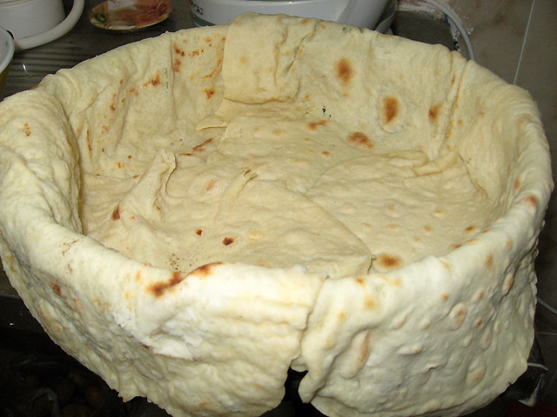
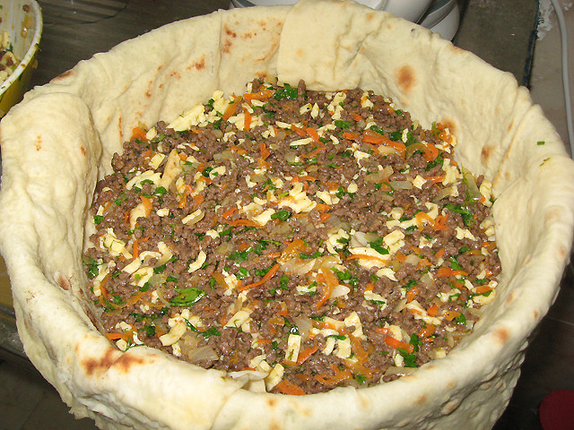
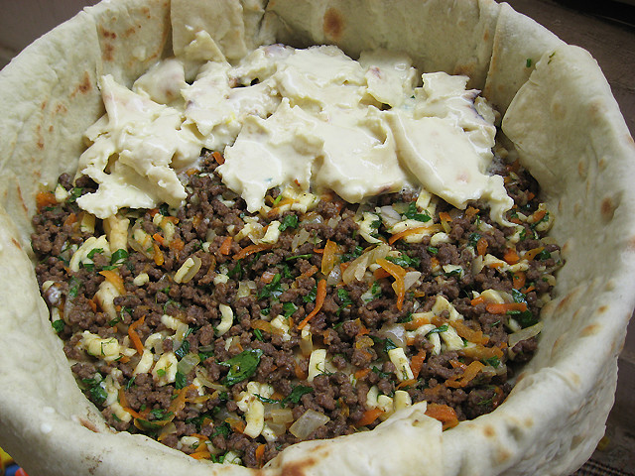
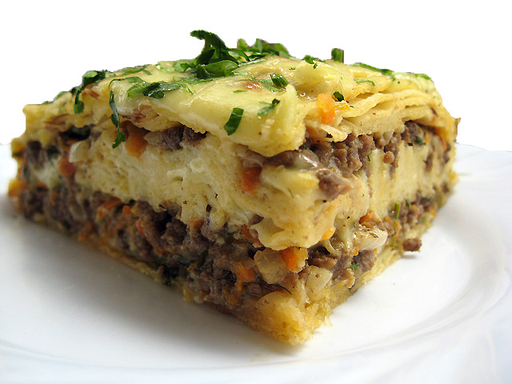

Татарский пирог с картофелем и мясом. Ставьте "Класс!", чтобы рецепт сохранился на вашей страничке!
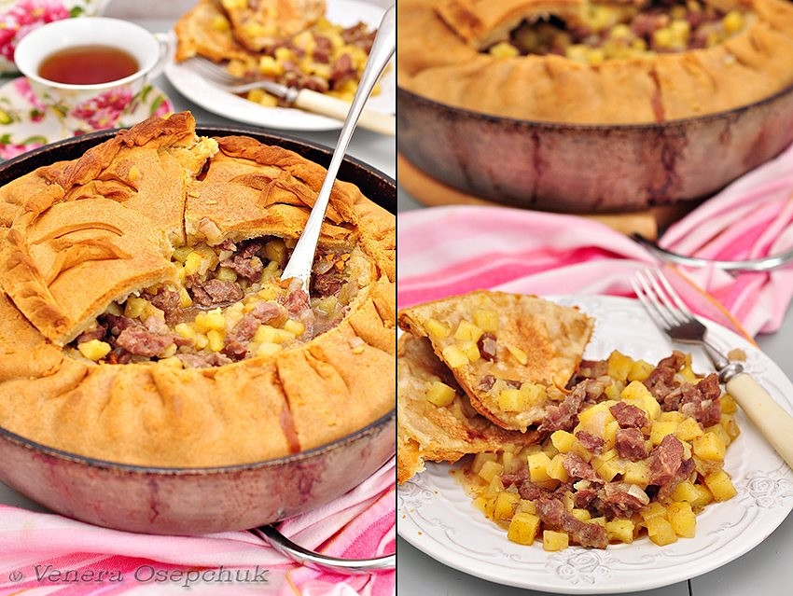
Это высокий пирог, его начинкой может быть говядина, птица (ох, из гусятины - вкуснятина!), субпродукты в сочетании с картофелем, тыквой, крупами, капустой. Обычно зур бэлиш готовят по праздникам для дорогих гостей, или по выходным дням для своих родных и близких. Что нужно: Тесто пресное: Сметана - 200 гр., Кефир (йогурт) - 150 гр., Яйцо - 1 шт., Растительное масло - 1 ст.л., Сливочное масло - 150 гр., Соль - 0,5 ч.л., Сода чайная - 1 ч.л., Уксус - 0,5 ст.л. (для гашения соды), Мука - 700 гр. Для начинки: Мясо с жирком (говядина+баранина+гусиное мясо - идеальное сочетание, но можно взять просто один вид мяса, например, говядину) - 1,5 кг., Картофель - 1,5 кг., Лук репчатый - 2 шт.(крупный), Соль - 0,5 ст.л., Перец черный молотый - по вкусу *Бульон для вливания в пирог (говяжий или куриный, если бульона нет - ниже в рецепте пишу подробней что делать) - 1 стакан Как делать: 1. Для теста: В чашке смешать сметану, кефир, яйцо, растительное масло, растопленное сливочное масло комнатной температуры, соль. Погасить уксусом чайную соду и добавить в чашку. Всыпать муку, замесить тесто. Тесто накрыть кухонной салфеткой и оставить "отдыхать", пока будем готовить начинку. 2. Для начинки: Мясо нарезать небольшими кубиками, примерно, шириной в 2 см. Картофель нарезать кубиками шириной в 1,5-2 см., я нарезаю в кухонном комбайне. Лук мелко нарезать В чашке смешать мясо, лук, картофель, посолить, поперчить по вкусу. 3. *Про бульон: если у Вас есть готовый говяжий или куриный бульон - хорошо, но если нет, тоже не беда. В небольшой сотейник влить 300 мл. воды, добавить 50 гр. сливочного масла, 1/3 ч.л. соли, довести всё до кипения. проварить пару минут - и наш бульон для заливки готов. 4. Заготовки все сделаны, собираем наш пирог. Толстостенную сковороду (d=30см.,h=6см.), желательно чугунную, обмотать с внешней стороны полотенцем, для того, что не рвались края теста. 5. Тесто ещё раз обмять руками и разделить в пропорциях 1 к 3. Большая часть пойдёт на дно. От меньшей части отделяем маленький кусочек, размером с орех, это у нас будет "пупок" (тат."кэндек"), который будет закрывать дырочку для вливания бульона. Оставшийся кусок разделить на 2 части - это будет "крышка" пирога и украшение, но можно обойтись и без украшения и сделать просто одну крышку. Раскатываем большую часть теста таким образом, чтобы его края свисали со сковороды на 5-6 см. Подготовленную начинку выложить в сковороду на раскатанное тесто. Края теста собрать к верху и защемить, как показано на фотографии. Раскатать кусочек теста для "крышки", накрыть пирог и защипать с боковыми краями теста. Раскатать кусочек теста для украшения, такого же размера, как "крышка", сделать луче-образные надрезы, как показано на фотографии, положить на "крышку", защемить края, и защемить попарно надрезы. В середине пирога сделать дырочку размером с монету и прикрыкрыть её "пупочком", в эту дырочку будем потом вливать бульон. Пирог смазать растопленным сливочным маслом и поставить запекаться в уже нагретую духовку до 200 гр. на 2-2,5 часа. Через час-полтора после запекания, достаём наш пирог, открываем "пупочек" и вливаем в него 1 стакан бульона (может чуть меньше, или больше, всё зависит от наличия сока в пироге), закрываем "пупок" и отправляем обратно в духовку. Если верх пирога уже достаточно зарумянился, а до его полного приготовления ещё много времени, нужно взять бумагу для выпечки, скомкать её, намочить холодной водой, чуток отжать, чтобы не капало с неё, и прикрыть верх пирога. Этот способ спасёт пирог от пригорания теста. Кстати, раньше не было бумаги для выпечки, и я помню, что моя бабушка накрывала пирог обычной газетой, смоченной в воде. Как узнать готов пирог, или нет? Открываете крышечку, пробуете на готовность мясо и картошку, если готово - сразу подаём, если нет - печем дальше. Подаём на стол сразу же горячим, в той же форме где он и запекался. Режем крышку пирога по кругу, и каждому в тарелку кладём кусочек теста и картошку с мясом, а потом режем пирог вместе с дном, и подаём нижнюю корочку теста (пропитанную соками и бульоном) с начинкой. Так заведено, что каждый гость должен попробовать и крышку, и начинку, и дно пирога. Приятного аппетита!))
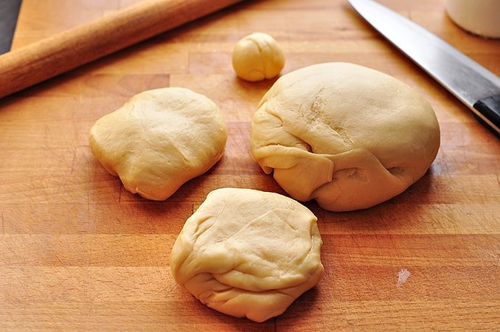
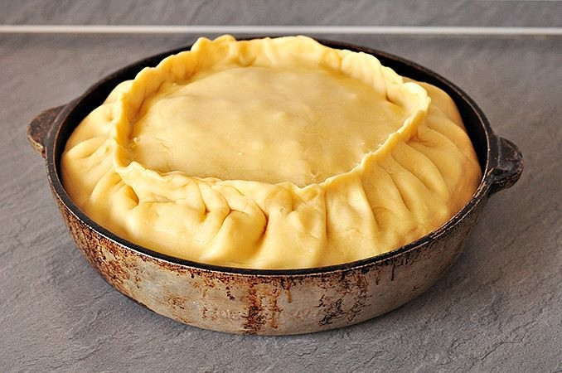
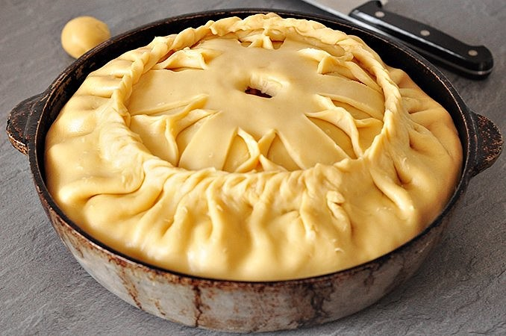
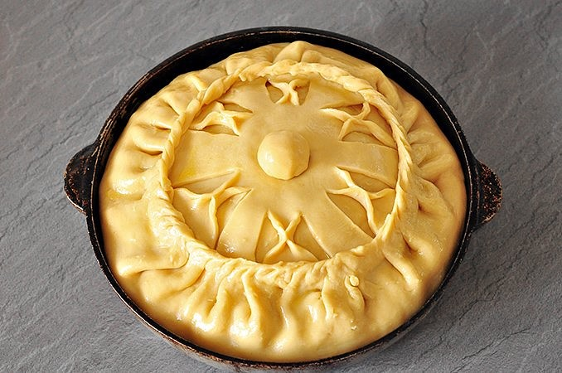
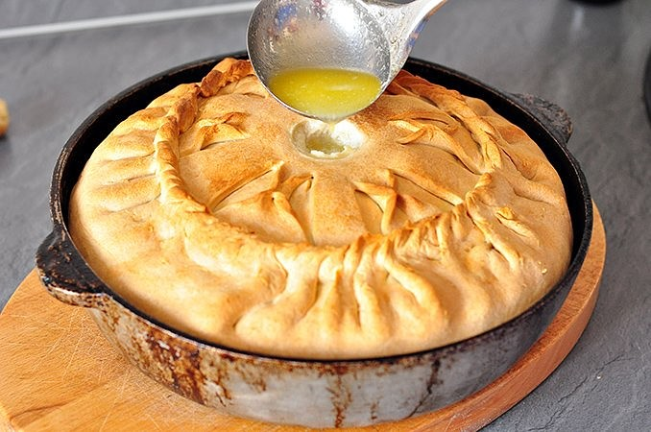
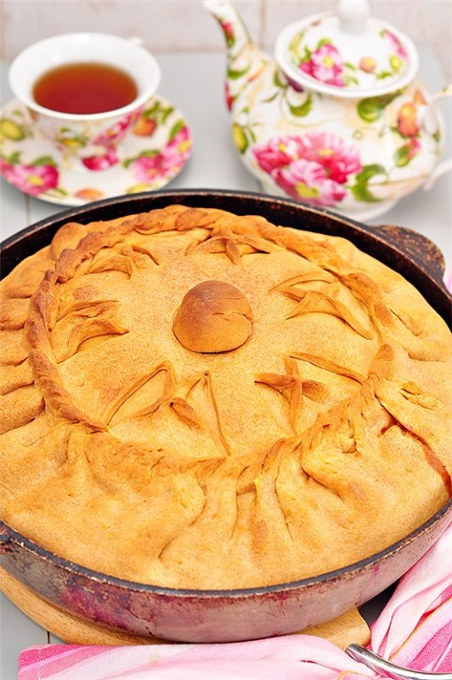
Рыба в духовке - 3 лучших рецепта и пару полезных советов. Рецепт 1: Рыба запеченная в фольге в духовке Фольга – отличное изобретение человечества – защищает пищевое сырье, как посуда, но не имеет отрицательных сторон. Фольга не окисляется, она компактна, легка, сохраняет полезные вещества в продукте, обеспечивает непревзойденный аромат рыбному блюду без всякого дополнительного вмешательства. Для данного рецепта целесообразно будет использовать мясо горбуши. Ингредиенты: горбуша - 1 шт. лимон - 1 шт. крупная головка репчатого лука, морковь – 1 шт., 50 гр. слив. масла, любая на выбор зелень для украшения. Способ приготовления: 1. Рыбу очистить, промыть. Лук порезать полукольцами. Морковь очищенную натереть на терке (желательно на крупной). Лимон, как и лук, нарезать полукольцевидными дольками. 2. Далее лук и морковь, посолив, поперчив, необходимо пережарить на растительном масле. Сначала жарится лук, затем добавляется морковь. 3. Рыбу также следует обмазать солью и перцем снаружи и изнутри, начинить ее обжаренными овощами, вложить 2-3 дольки лимона и нарезанное кусочками сливочное мало. 4. Если овощи остались, их необходимо выложить в приготовленный лист фольги, а сверху уложить начиненную рыбу и пару долек лимона (на рыбу). Хорошенько заверните будущее блюдо в фольгу, хорошо запечатав края (если не хватит одного листа, возьмите еще), выложите на противень и запекайте в течение часа при 180 градусной температуре. Готовую рыбу освободите аккуратно от фольги, выложите в продолговатое большое блюдо и украсьте зеленью. Кушанье можно разрезать на порционные куски и подавать к столу. ✔ Рецепт 2: Рыба с картошкой в духовке Для данного рецепта берем филе рыбы, которое запекаем с картофелем в нежном молочном соусе. Вкусное и очень полезное блюдо прекрасно подойдет для семейного обеда. По принципу рецепта картофель допускается заменять другими овощами (например, цветной капустой) или запекать рыбу в отдельном виде. Ингредиенты: филе средне-жирной рыбы – 800 гр., 10 средних картофелин, 2 головки лука, сметана десятипроцентной жирности – 250 гр., 300 мл молока, тертый сыр – 100 гр., 2 ст. л. муки высшего сорта, кетчуп, соль, перец по желанию и вкусу. Способ приготовления: 1. Отварите картофель, но он должен оставаться чуть недоваренным, остудите. Лук натрите на средней терке, слегка поджарьте на растит. масле, затем добавьте в сковороду с луком муку, все перемешать, подержать на плите еще пару минут. 2. Затем дополнить лук с мукой сметаной и кетчупом (достаточно 2 стол. ложки кетчупа) и потушить, перемешав, еще 2 минуты. Далее залить молоко, перемешать и снова прокипятить пару минут. Полученный соус подсолить и поперчить. 3. Порежьте картофель пластиками, смажьте противень маслом, обложите дно картофелем, а сверху положите кусочки рыбы. Залейте картошку с рыбой приготовленным соусом и уберите в разогретую духовку (до 220 градусов). Запекайте 40 мин. без крышки. За десять минут до готовности посыпьте кушанье тертым сыром. Готовая рыба сверху будет покрыта красивой аппетитной корочкой, а внутри – пропитана молочным соусом. Приятного аппетита! ✔ Рецепт 3: Рыба с овощами в духовке Рыба – весьма полезный продукт, овощи также ценны. Они идеальным образом дополняют и усиливают полезные свойства друг друга. Ингредиенты: морская рыба – 2 шт., белокочанная капуста – 1, 2 моркови, 2 головки лука, болгарский перец – 1 шт., помидор (томатная паста), грибы, специи на ваш выбор (для рыбы), майонез, пол лимона, плавленый сыр – 2 шт., зелень. Способ приготовления: 1. Шинкуем капусту, морковь, лук и перец; кладем все в сковороду для обжаривания. Когда капуста будет мягкой, добавляем перекрученный томат или пасту. 2. Режем рыбу на куски, которые просаливаем, обмазываем майонезом со специями. 3. Смажьте противень жиром, выложите слой из половины поджарки, после – рыбу, сбрызгиваем ее лимонным соком, и сверху выкладываем оставшуюся поджарку. Делаем сеточку из майонеза и отправляем в духовку до готовности. За 15 минут до готовности посыпьте будущее блюдо тертым сыром. Рыба в духовке – полезные советы Чтобы посуда во время запекания «не засорилась» рыбным запахом, застилайте противень листом фольги, так же перед началом готовки ее можно смазать уксусом или лимонным соком, после чего просто сполоснуть в воде. Чтобы устранить запах с рук, натрите их лимонной коркой или кофейной гущей. Рыбу в духовке, как правило, запекают в противне или сковороде. Посуда должна быть заполнена полностью гарниром и рыбой, иначе влага при запекании будет быстро испаряться, и продукт получится сухим.

